Ученики ГБОУ "Школа № 463" посетили поисково-спасательную станцию «Кожухово», которая находится в акватории реки Москвы
24.05.2022
Ученики ГБОУ "Школа № 463" посетили поисково-спасательную станцию «Кожухово», которая находится в акватории реки Москвы. На экскурсии кадеты узнали о работе водно-спасательного подразделения, увидели рабочие места спасателей, пункт связи, познакомились с оборудованием, которое используют спасатели в своей работе. Большой интерес у ребят вызвал катер ПСС. Также участники экскурсии потренировались в подаче утопающему спасательного круга. Много нового, интересного, полезного ребята узнали во время занимательной экскурсии.
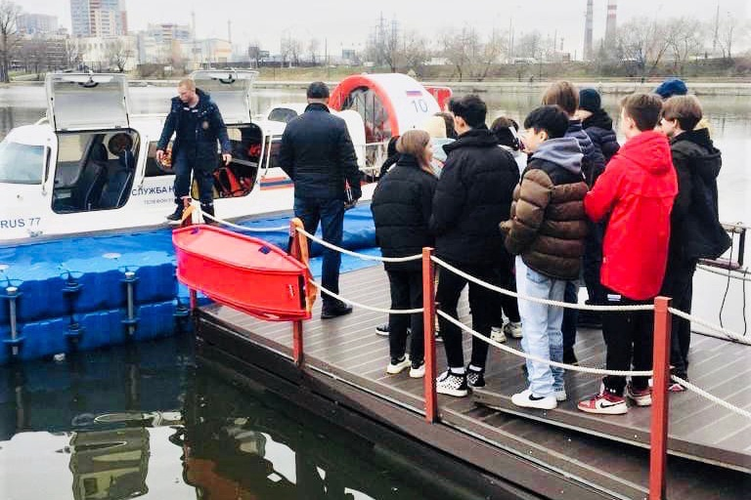

Адрес страницы: http://mgpss.mos.ru/presscenter/news/detail/10823801.html
ГКУ «Московская городская поисково-спасательная служба на водных объектах»

